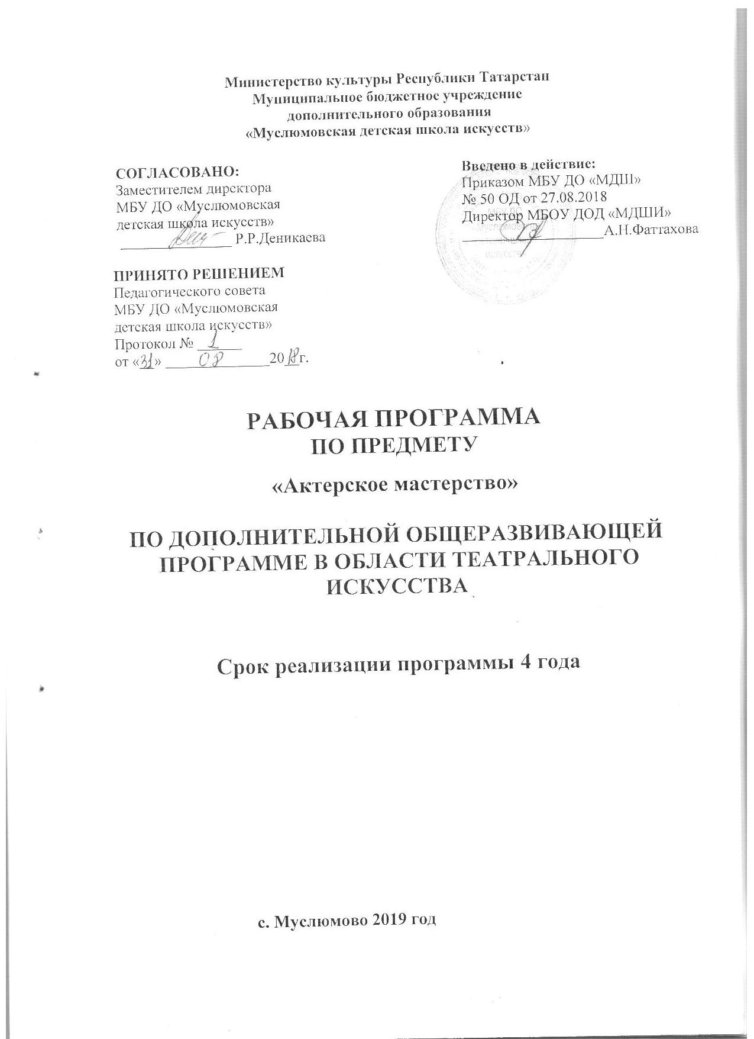

Содержание
I. Пояснительная записка - цель программы
- задачи программы
- новизна, отличительные особенности и актуальность
программы
- возраст детей
- основная форма учебной и воспитательной работы
- контроль и учет успеваемости
- критерии оценок обучающихся на экзаменах и зачетах
- учебно-тематический план
II. Содержание учебного предмета
III. Требования к уровню подготовки обучающихся
IV. Формы и методы контроля, система оценок
V. Список литературы

- Пояснительная записка

1.Характеристека учебного предмета, его роль в образовательном процессе. Учебный предмет «Основы актерского мастерства» является основным
в комплексе предметов предметной области «Театральное исполнительское искусство», использует и координирует все практические навыки, приобретаемые учащимися в процессе освоения уроков по художественному слову, пластическим и музыкальным предметам; включает в работу и
физический, и эмоциональный, и интеллектуальный аппарат ребенка. Предмет формирует определенные актерские исполнительские знания, умения и навыки; знакомит с сущностью исполнительского театрального творчества, с выразительностью и содержательностью сценического действия; способствует выявлению творческого потенциала учащегося.
2.Срок реализации учебного предмета, возраст обучающихся
Срок освоения программы «Искусство театра» для детей, поступивших
в образовательное учреждение в первый класс в возрасте от 7 до 15 лет, составляет 4 года. Освоение программы по предмету «Основы актерского мастерства» рассчитано на 4 года.
3.Объем учебного времени, предусмотренный учебным планом
на реализацию учебного предмета «Основы актерского мастерства».
4.Форма проведения учебных аудиторных занятий:
мелкогрупповые занятия (от 4 до 10 человек в группе).
5. Цели и задачи учебного предмета
Цели:
1.Выявление одаренных детей в области театрального искусства в раннем детском возрасте.
2. Художественно-эстетическое развитие личности ребенка на основе приобретенных им в процессе освоения программы театрально исполнительских знаний, умений и навыков.
3. Подготовка одаренных детей к поступлению в образовательные
учреждения, реализующие профессиональные образовательные программы в
области театрального искусства.
Задачи:
- Создать условия для приобретения детьми опыта творческой деятельности (исполнительского мастерства).
- Развить способности к продуктивной индивидуальной и коллективной деятельности.
3. Познакомить учеников с театром как видом искусства.
4. Способствовать формированию у детей и подростков устойчивого
интереса к театральному искусству.
5. Способствовать формированию у учащихся духовно-нравственной
позиции.
6.Развивать личностные и творческие способности детей.
7. Снять психологические и мышечные зажимы.
8. Научить в области актёрского мастерства:
•владеть всеми видами сценического внимания.
•снимать индивидуальные зажимы;
• видеть, слышать, понимать;
• обладать ассоциативным и образным мышлением;
• ориентироваться и действовать в сценическом пространстве;
• отрабатывать правдивость и точность простейших физических действий;
• выполнять сценическую задачу;
• органично и естественно существовать в предлагаемых обстоятельствах;
• оправдать заданную ситуацию, импровизировать;
• мыслить и действовать на сцене;
• взаимодействовать с партнером на сцене;
• владеть основами самостоятельного распределения в сценическом пространстве.
9. Дать основные теоретические понятия:
• о сценическом этюде и о его драматургическом построении;
• о создании сценария этюда и форме его написания;
• о выразительных средствах сценического действия и их разновидностях;
• о событии и событийном ряде;
• о втором плане роли и внутреннем монологе;
• о сюжете и его структуре;
• о роли жанра и стиля в драматургии;
• об особенностях различных школ актерского мастерства:

а) элементы системы К.С.Станиславского:
- воображение, фантазия, внимание, отношение, оценка факта, предлагаемые обстоятельства,
- сценическое действие, задача, цель, сверхзадача, атмосфера, физическое самочувствие, конфликт, событие.

Б)Логика сценического действия. Импровизация. Принципы
перевоплощения. Перспектива актера и перспектива роли. Зерно
сценического образа. Характер и характерность. Жанр и стиль.

• уметь пользоваться профессиональной лексикой.

10. Развивать в процессе работы на сцене в форме творческой мастерской и творческой лаборатории:

• наблюдательность;
• творческую фантазию и воображение;
• внимание и память;
• ассоциативное и образное мышление;
• чувство ритма;
• логическое мышление;
• способность выстраивать событийный ряд;
• способность определения основной мысли, идеи произведения;
• способность анализировать предлагаемый материал и формулировать свои мысли;
• уметь донести свои идеи и ощущения до зрителя.
11. Развивать в процессе постановочной работы:
• партнерские отношения в группе, учить общению друг с другом, взаимному уважению, взаимопониманию;
• развивать эмоциональную сферу личности ребенка, в том числе
способность к состраданию, сочувствию;
• самодисциплину, умение организовать себя и свое время;
• чувство ответственности;
• организаторские способности;
• умение преподнести и обосновать свою мысль;
• художественный вкус;
• коммуникабельность;
• трудолюбие;
• активность.
Программа содержит следующие разделы:
-сведения о затратах учебного времени, предусмотренного на освоение учебного предмета;
-распределение учебного материала по годам обучения;
-описание дидактических единиц учебного предмета;
-требования к уровню подготовки обучающихся;
-формы и методы контроля, система оценок;
-методическое обеспечение учебного процесса.
7. Методы обучения
Для достижения поставленной цели и реализации задач предмета используются следующие методы обучения:
- словесный (рассказ, беседа, объяснение);
- наглядный (наблюдение, демонстрация);
- практический (упражнения воспроизводящие и творческие).
8. Описание материально-технических условий реализации учебного предмета
Материально-техническая база школы, соответствующая действующим санитарным и противопожарным правилам и нормам, обеспечивает
проведение всех видов практических занятий, предусмотренных учебным планом и программой.
Дидактические материалы:
• наглядные и учебно-методические пособия,
• методические рекомендации,
• наличие литературы для детей и педагога.
Материально-технические:
• кабинет соответствующий
• стол, стулья,
• магнитофон, DVD проигрыватель,
• сцена звуковым оборудованием,
• спортивная форма, желательно однотонного темного цвета; удобная,
нескользкая обувь ввиду обеспечения техники безопасности на занятиях и свободы движения в процессе работы,
• материальная база для создания костюмов, реквизита и декораций;
• школьная библиотека.

II. Содержание программы, годовые программные требования
Учебный предмет «Основы актерского мастерства» связан с другими
предметами театрального направления («Художественное слово», «Беседы об искусстве», «Сценическое движение», «Танец», «Вокал» и т.д.).
Важной задачей совокупности всех предметов является
принципиальная нацеленность занятий на формирование актерских умений юных исполнителей, в основе которых лежит развитая способность реализовывать сценическое действие, то есть действие целесообразное, осмысленное. Навыки, полученные в процессе обучения, реализуются учащимися в конкретной творческой работе в виде этюдов, сценических номеров, концертных выступлений и спектаклей, которые исполняются для зрителей в течение каждого учебного года.
Материал для постановок подбирается таким образом, чтобы каждый
ученик играл разноплановые роли, в различных жанрах и стилях. Это
позволит раскрыть творческую индивидуальность учащегося и предотвратит на работку так называемых актерских «штампов». Работа обучающихся оценивается и контролируется преподавателями.

